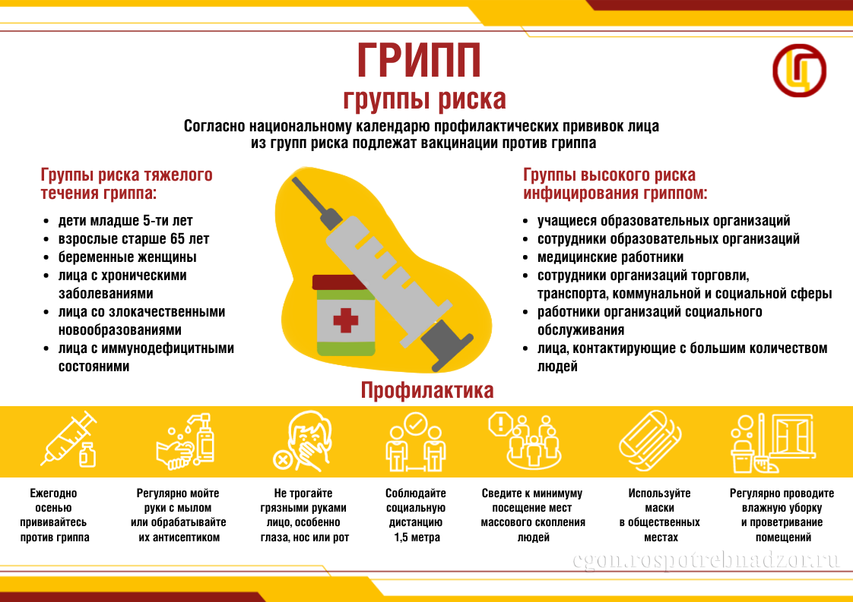
Вакцинация против гриппа.
Ногинский территориальный отдел Управления Роспотребнадзора по Московской области напоминает, что близится осень, а значит и сезонный подъем заболеваемости гриппом не за горами. Очень важно вовремя «запастись» иммунитетом и сделать необходимые прививки.
Грипп часто недооценивают, считая обычной острой респираторной вирусной инфекцией (ОРВИ). Однако это не совсем так. В отличие от других ОРВИ грипп:
- очень заразен,
- способен к молниеносному эпидемическому распространению,
- протекает тяжелее остальных вирусных респираторных инфекций,
- вызывает наибольшее число осложнений.
В России сезон гриппа начинается примерно в ноябре – декабре.
Говоря о вакцинации, часто вспоминают про коллективный иммунитет. Он формируется в популяции, когда значительная доля населения имеет иммунитет к инфекции в результате вакцинации или естественно перенесенного заболевания.
В таких условиях прерывается передача инфекции и снижается уровень носительства возбудителя.
Для формирования коллективного иммунитета наиболее безопасным образом, то есть с помощью иммунизации, необходимо достигать целевых показателей охвата вакцинацией населения.
В соответствии с постановлением Главного государственного санитарного врача Российской Федерации от 6 июля 2026 г. N 22 «О мероприятиях по профилактике гриппа, острых респираторных вирусных инфекций и новой коронавирусной инфекции (COVID-19) в эпидемическом сезоне 2026 - 2027 годов», необходимо охватить прививками до 60% населения России, в том числе не менее 75% от численности лиц из групп риска.
Вакцинация от гриппа — наиболее эффективный способ профилактики. Это официальная позиция всех мировых экспертов в области здоровья! Высокая эффективность вакцинации для профилактики гриппа была подтверждена результатами многолетних исследований. Вакцина обеспечивает защиту от тех видов вируса гриппа, которые являются наиболее актуальными в предстоящем эпидемическом сезоне.
Для поддержания эффективности вакцин на фоне постоянного изменения вирусов гриппа, ежегодно проводится обновление штаммового состава противогриппозных вакцин в соответствии с рекомендациями Всемирной организации здравоохранения (ВОЗ).
Вакцинация показана всем группам населения, начиная с шестимесячного возраста и до глубокой старости.
Особенно необходима вакцинация от гриппа лицам из групп риска:
- маленьким детям,
- людям всех возрастов с хроническими заболеваниями и избыточной массой тела,
- беременным,
- пожилым людям.
Иммунитет от гриппа формируется в течение 2-4 недель и сохраняется в течение 1 года. Поэтому необходимо прививаться ежегодно.
В Российской Федерации прививочная кампании против гриппа ежегодно стартует в сентябре и продолжается до ноября.
Бесплатную прививку против гриппа можно сделать в поликлиниках по месту жительства, учебы, работы.
Также важно помнить и о неспецифических методах профилактики гриппа и других ОРВИ:
- мыть руки или обрабатывать их антисептиками,
- не трогать грязными руками лицо, особенно глаза, нос или рот,
- использовать маски в общественных местах,
- оставаться дома при появлении первых симптомов острой респираторной инфекции во избежание распространения заболевания среди окружающих.
Берегите себя и будьте здоровы!
